山东安赢检验检测有限公司
职业卫生技术报告信息网上公开记录表
用人单位名称 | 微山县中晟清洁能源有限责任公司
用人单位注册地址 | 微山县付村街道办事处富源路8号
联系人 | 李海涛
报告名称 | 职业病危害因素检测报告
报告编号 | 山东 安赢检 字（2025）第07016号
项目组人员 | 冯书昊、米昌威
现场调查人员 | 冯书昊、米昌威
现场调查时间 | 2025.7.5 | 用人单位陪同人 | 徐主任
采样与测量人员 | 冯书昊、米昌威
采样与测量时间 | 2025.7.7 | 用人单位陪同人 | 徐主任
现场调查照片
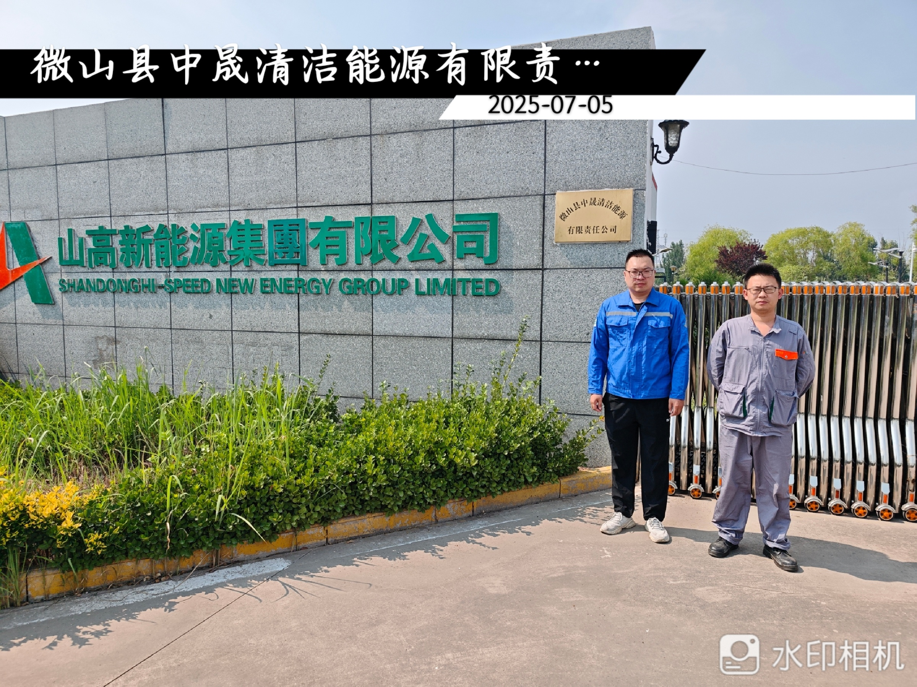

现场采样、测量照片
